第一章：java简介：

Java 平台应用

核心概念：JVM，JDK，JRE

搭建java开发环境

使用工具开发java程序

经验技巧分享

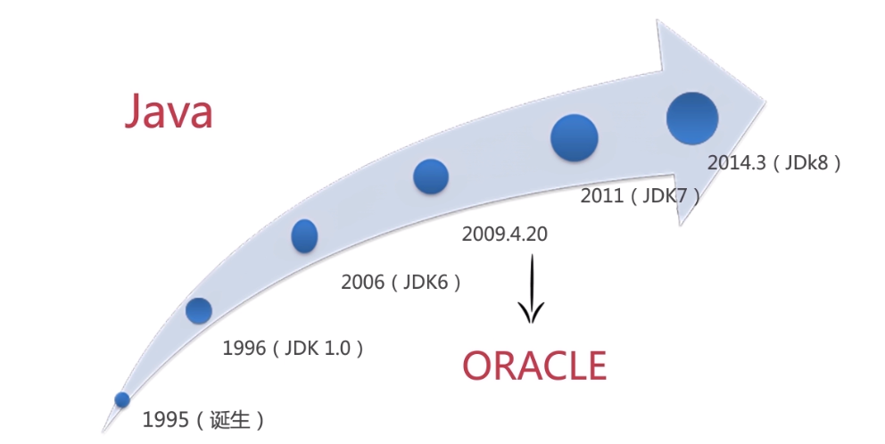

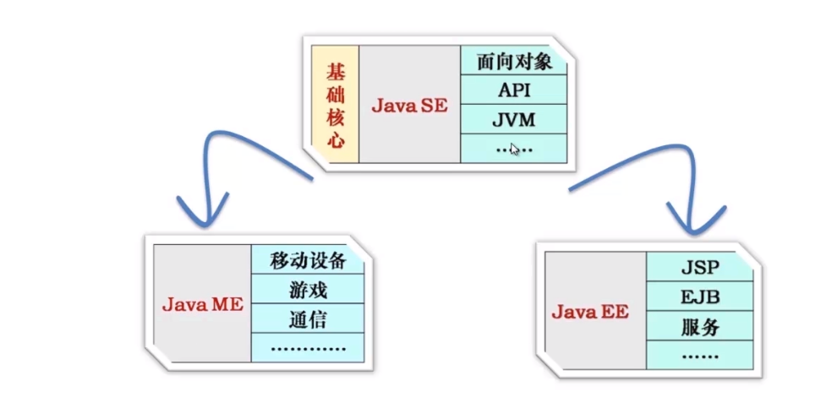

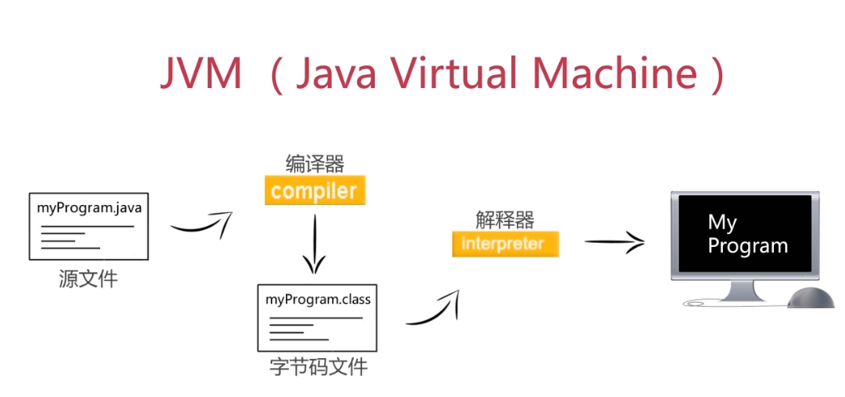

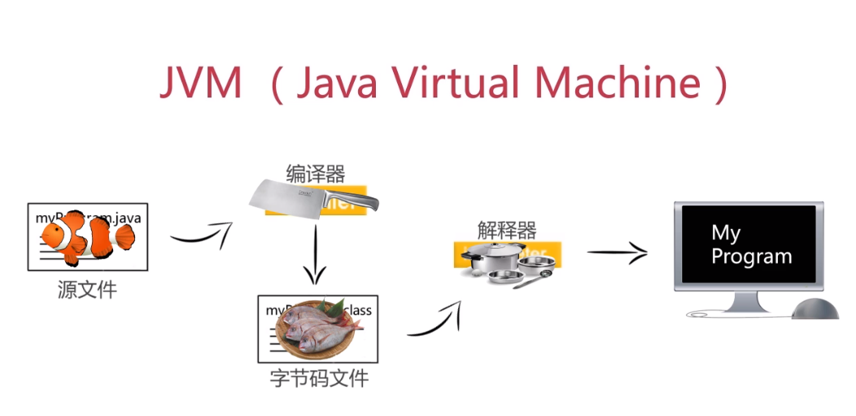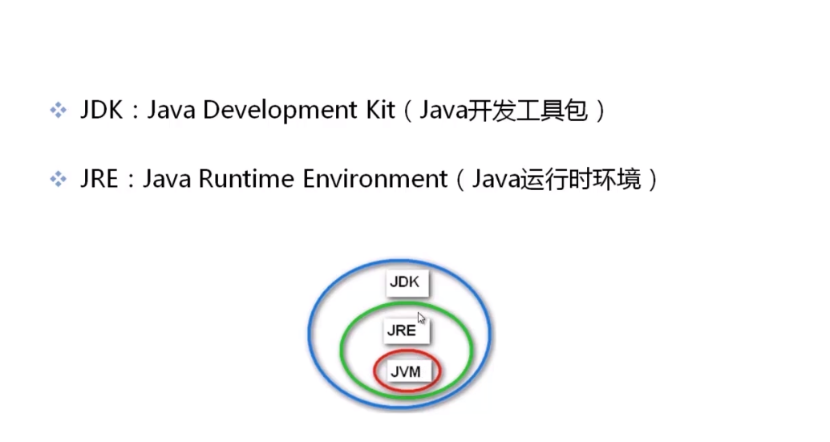

1-2 java开发环境搭建：

Jdk下载地址：

<http://www.oracle.com/technetwork/java/javase/downloads>

环境变量配置：

<https://jingyan.baidu.com/article/d45ad148ba5ab169552b80d3.html>

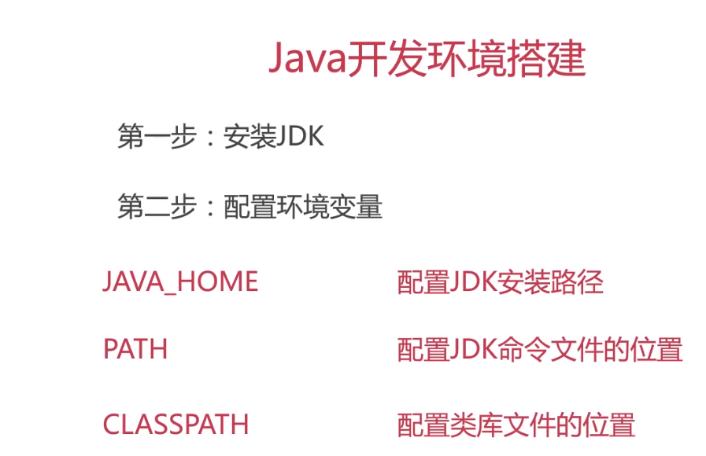

Cmd:命令行：java,javac 则表示环境变量配置没问题

1-3 使用记事本编写java程序

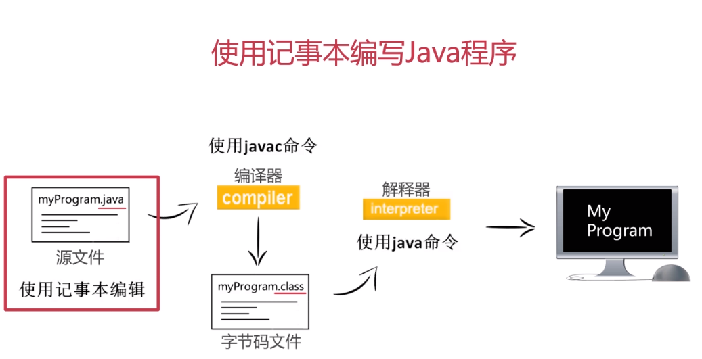

执行java + 字节码文件，不带后缀.class

1-4：程序的移植性：

项目的导入，项目的导出

Import,

1-5：经验技巧分享：

多练：动手能力强的

多问：网站，论坛上

自己动手，调试错误。

具有debug能力

复习和总结，学虽容易，学好不易。

第二章：变量和常量

2-1：java中的关键字

|  |  |
| --- | --- |
| **关键字** | **含义** |
| abstract | 表明类或者成员方法具有抽象属性 |
| assert | 用来进行程序调试 |
| boolean | 基本数据类型之一，布尔类型 |
| break | 提前跳出一个块 |
| byte | 基本数据类型之一，字节类型 |
| case | 用在switch语句之中，表示其中的一个分支 |
| catch | 用在异常处理中，用来捕捉异常 |
| char | 基本数据类型之一，字符类型 |
| class | 类 |
| const | 保留关键字，没有具体含义 |
| continue | 回到一个块的开始处 |
| default | 默认，例如，用在switch语句中，表明一个默认的分支 |
| do | 用在do-while循环结构中 |
| double | 基本数据类型之一，双精度浮点数类型 |
| else | 用在条件语句中，表明当条件不成立时的分支 |
| enum | 枚举 |
| extends | 表明一个类型是另一个类型的子类型，这里常见的类型有类和接口 |
| final | 用来说明最终属性，表明一个类不能派生出子类，或者成员方法不能被覆盖，或者成员域的值不能被改变，用来定义常量 |
| finally | 用于处理异常情况，用来声明一个基本肯定会被执行到的语句块 |
| float | 基本数据类型之一，单精度浮点数类型 |
| for | 一种循环结构的引导词 |
| goto | 保留关键字，没有具体含义 |
| if | 条件语句的引导词 |
| implements | 表明一个类实现了给定的接口 |
| import | 表明要访问指定的类或包 |
| instanceof | 用来测试一个对象是否是指定类型的实例对象 |
| int | 基本数据类型之一，整数类型 |
| interface | 接口 |
| long | 基本数据类型之一，长整数类型 |
| native | 用来声明一个方法是由与计算机相关的语言（如C/C++/FORTRAN语言）实现的 |
| new | 用来创建新实例对象 |
| package | 包 |
| private | 一种访问控制方式：私用模式 |
| protected | 一种访问控制方式：保护模式 |
| public | 一种访问控制方式：共用模式 |
| return | 从成员方法中返回数据 |
| short | 基本数据类型之一,短整数类型 |
| static | 表明具有静态属性 |
| strictfp | 用来声明FP\_strict（单精度或双精度浮点数）表达式遵循[IEEE 754](https://baike.baidu.com/item/IEEE%20754" \t "_blank)算术规范[1] |
| super | 表明当前对象的父类型的引用或者父类型的构造方法 |
| switch | 分支语句结构的引导词 |
| synchronized | 表明一段代码需要同步执行 |
| this | 指向当前实例对象的引用 |
| throw | 抛出一个异常 |
| throws | 声明在当前定义的成员方法中所有需要抛出的异常 |
| transient | 声明不用序列化的成员域 |
| try | 尝试一个可能抛出异常的程序块 |
| void | 声明当前成员方法没有返回值 |
| volatile | 表明两个或者多个变量必须同步地发生变化 |
| while | 用在循环结构中 |

详细：

<https://baike.baidu.com/item/java%E5%85%B3%E9%94%AE%E5%AD%97/5808816?fr=aladdin>

2-2：认识java标识符

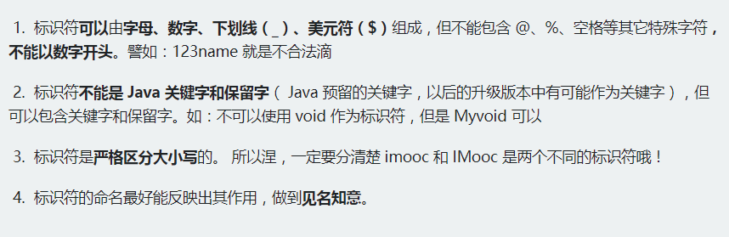

2-3：变量是什么

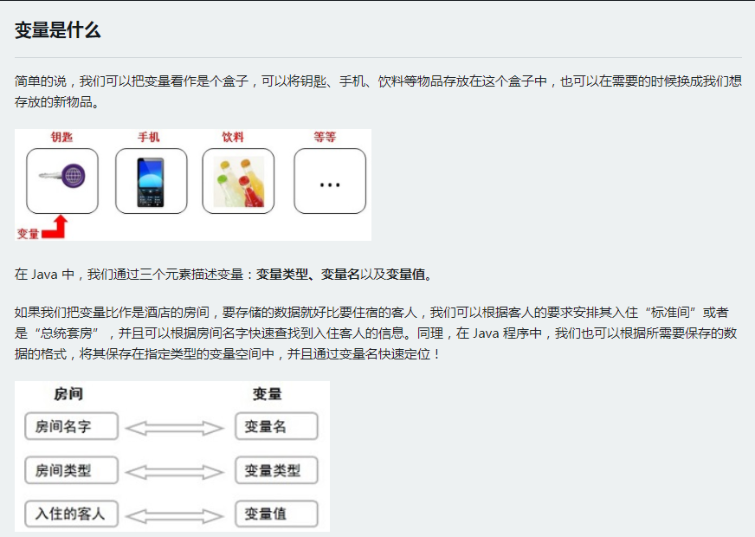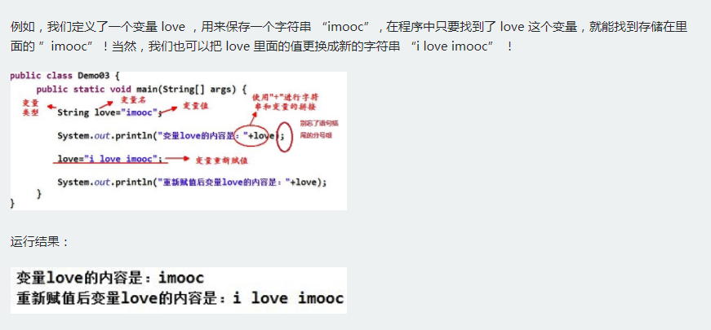

2-3：如何命名java变量

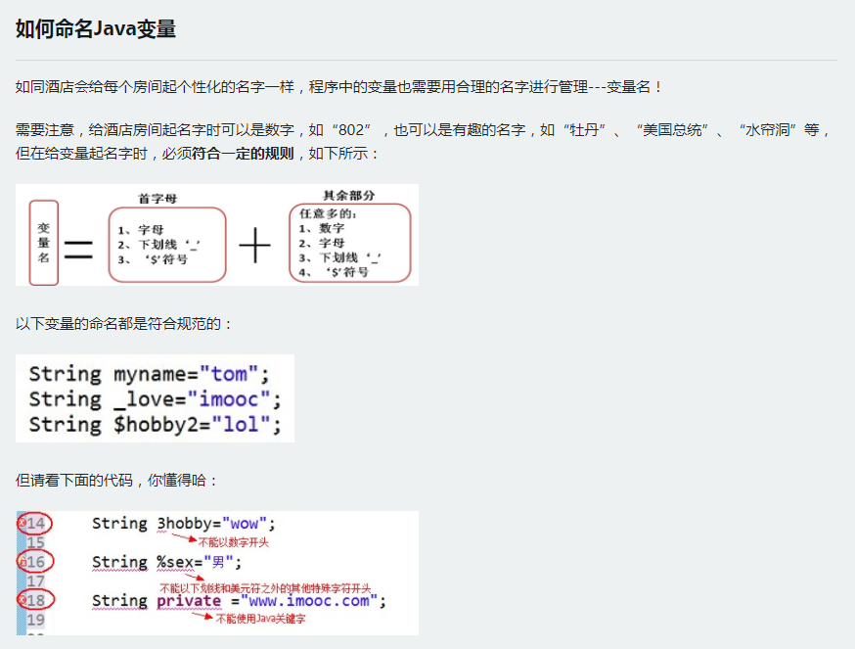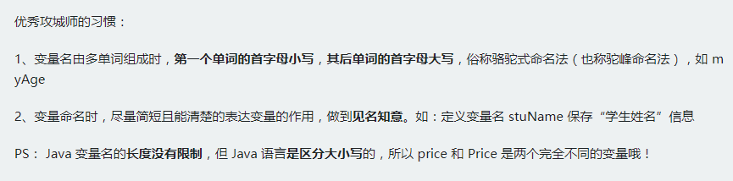

2-4：java中的数据类型

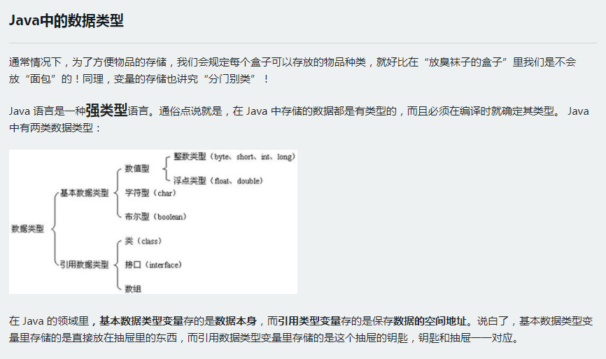

常用的基本数据类型有：

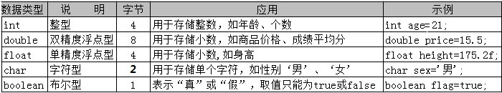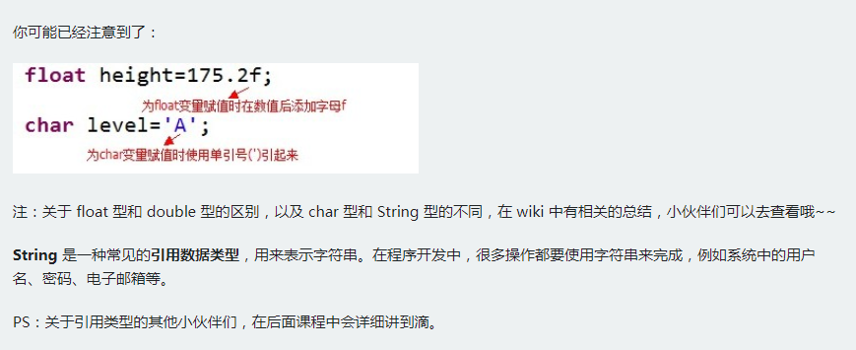

2-5：java中变量的使用规则：

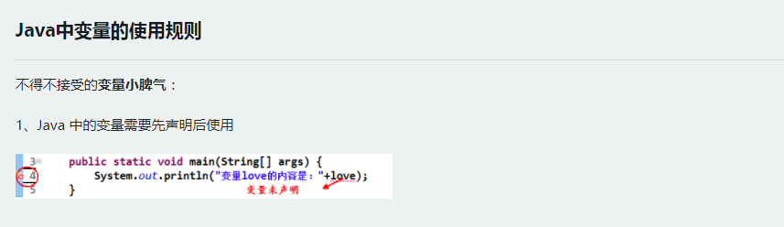

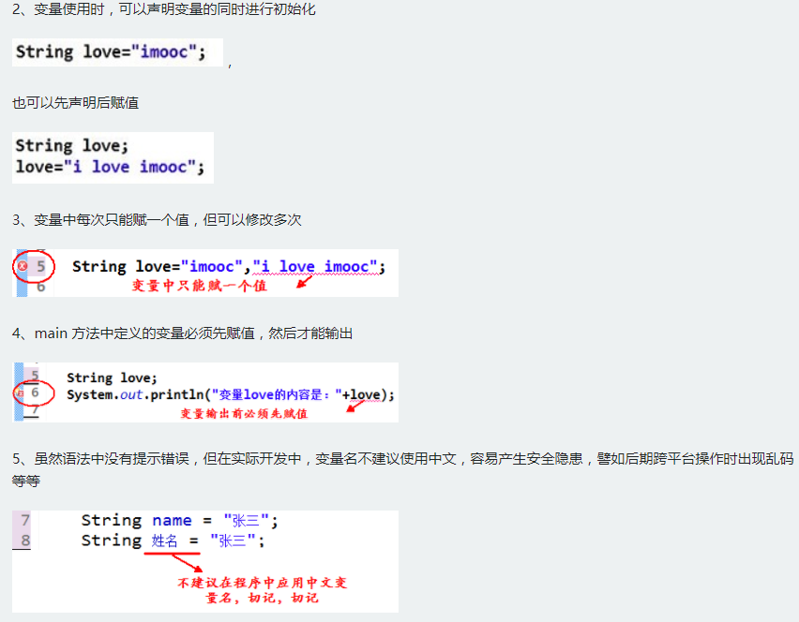

2-5：java中自动类型转换：

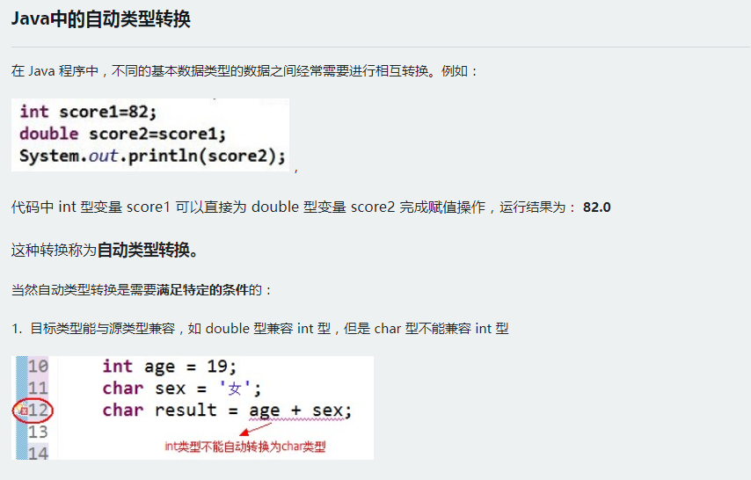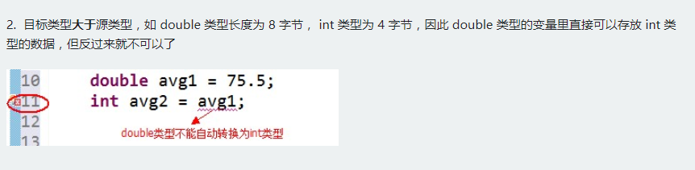

2-6：java中的强制类型转换：

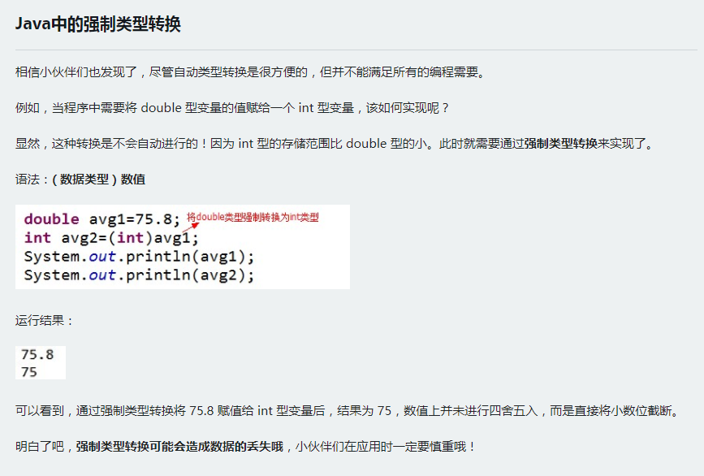

2-6：java常量的应用：

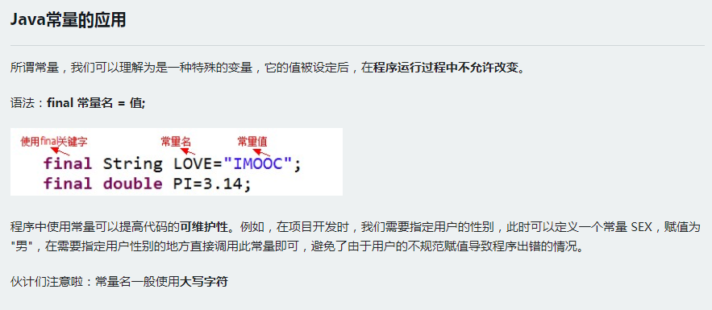

2-7：如何在java中使用注释

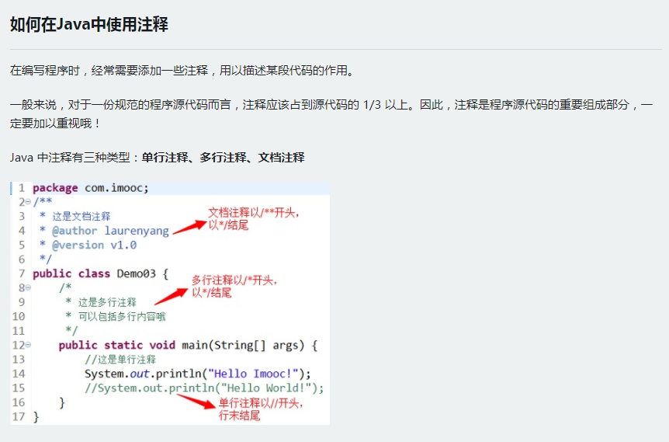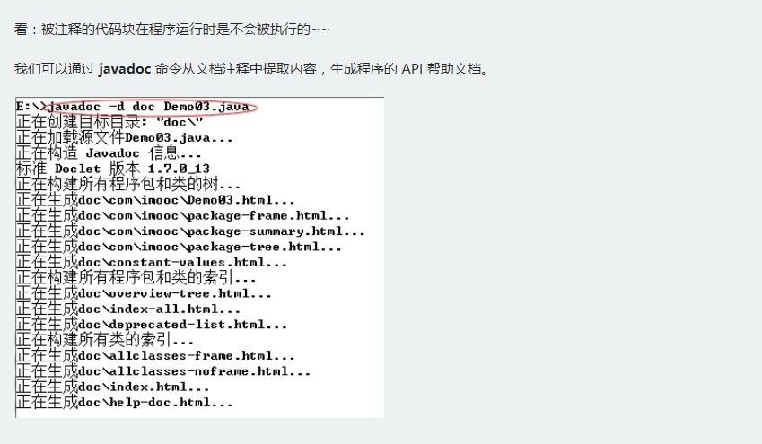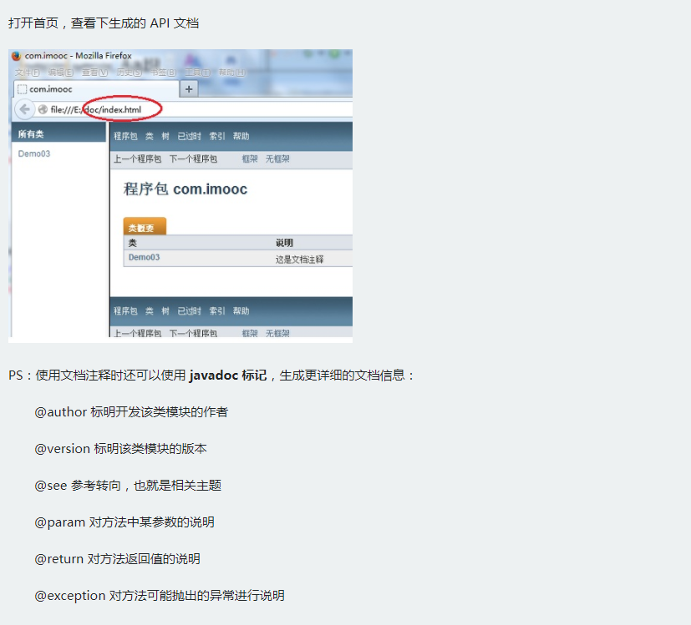

第三章：常用运算符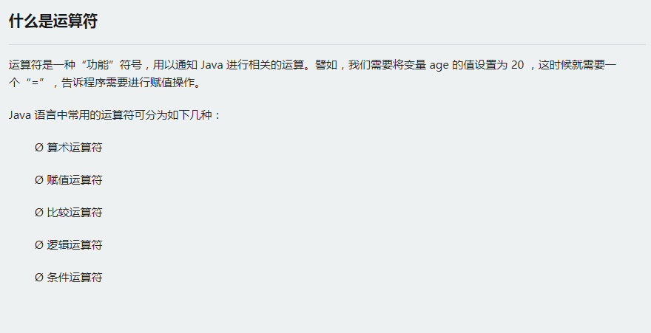

3-2：java中的算术运算符

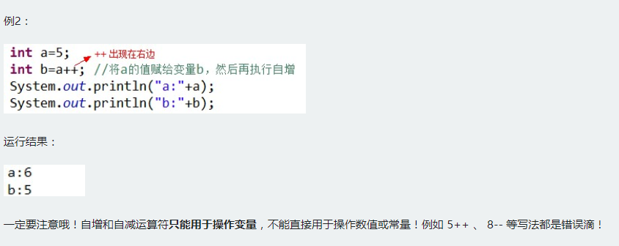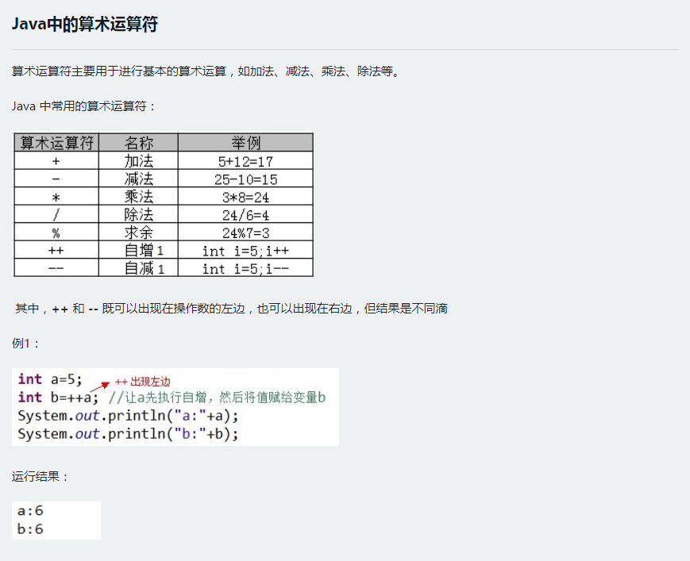

3-3：java中的赋值运算符

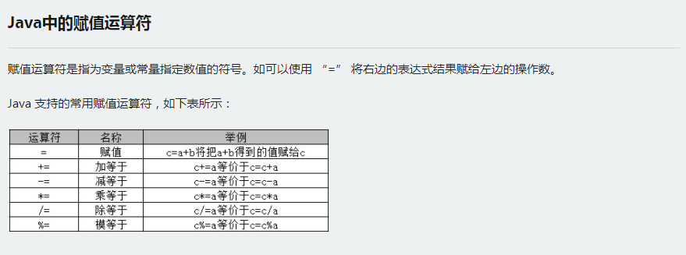

3-4：java中的比较运算符

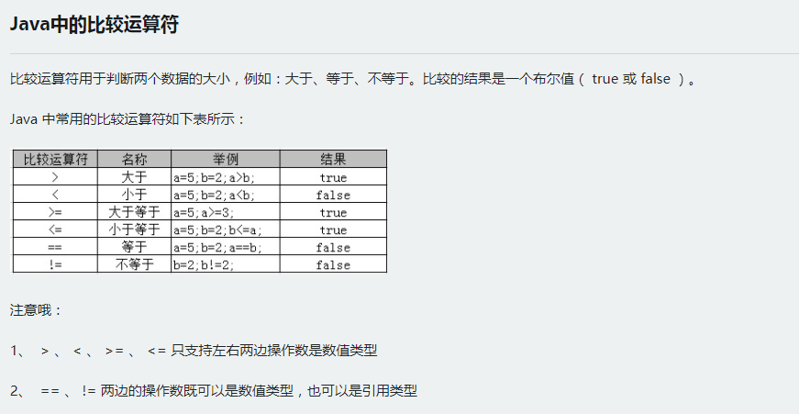

3-5:JAVA中的逻辑运算符

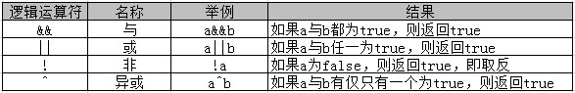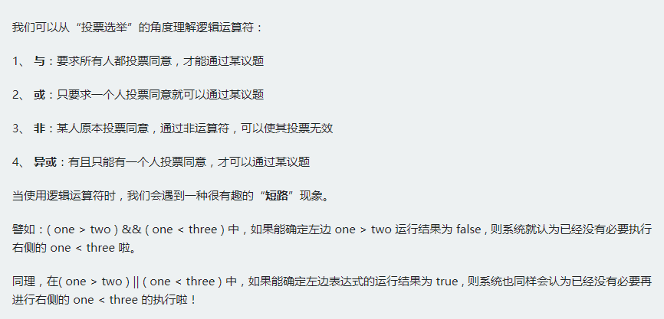3-6：JAVA中的条件运算符

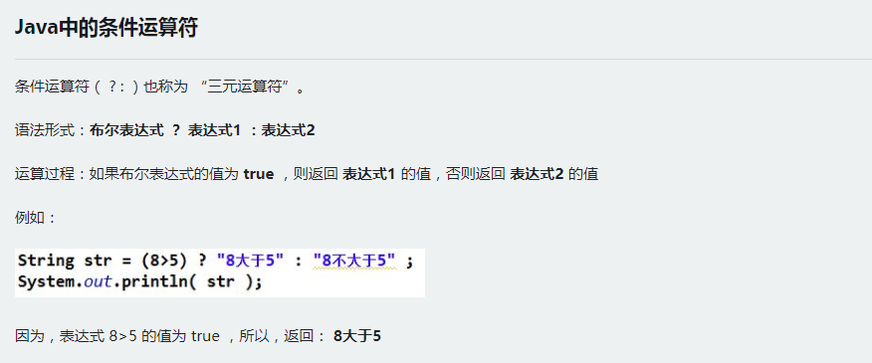

3-7：JAVA中运算符的优先级

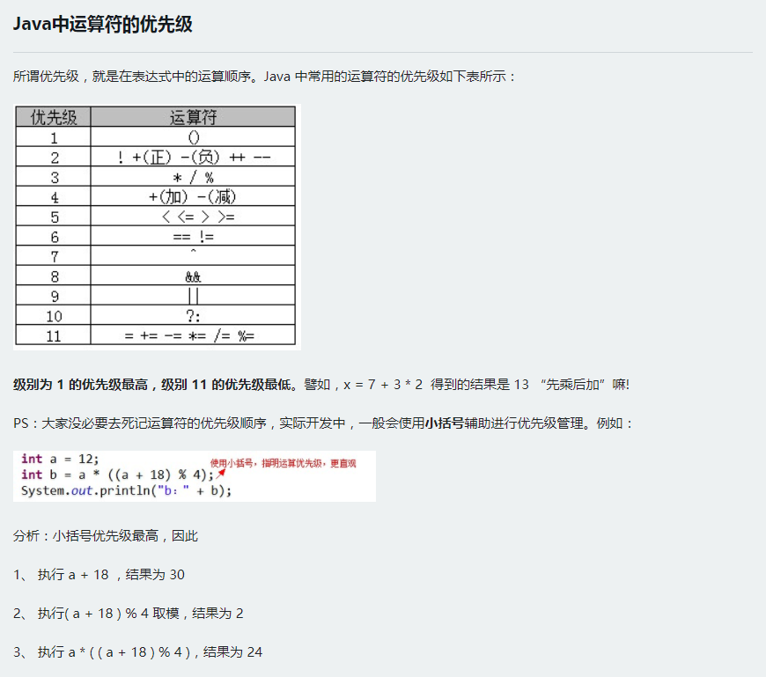

第四章：流程控制语句

4-1：java条件语句之if

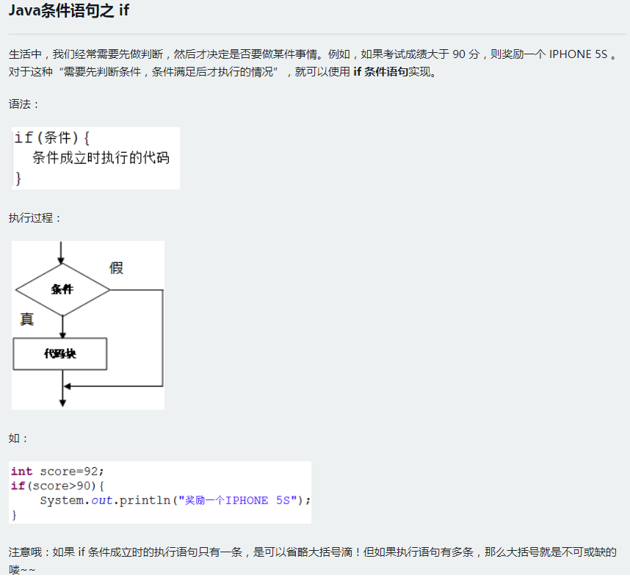

4-2:JAVA条件语句之if …else

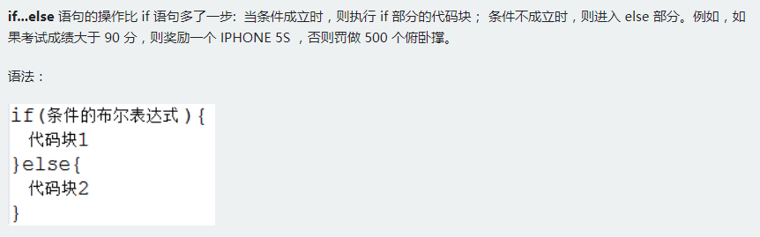

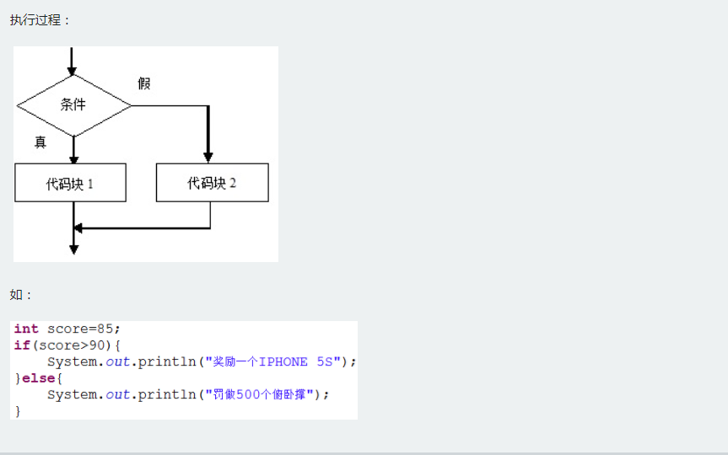

4-3:Java条件语句之多重if

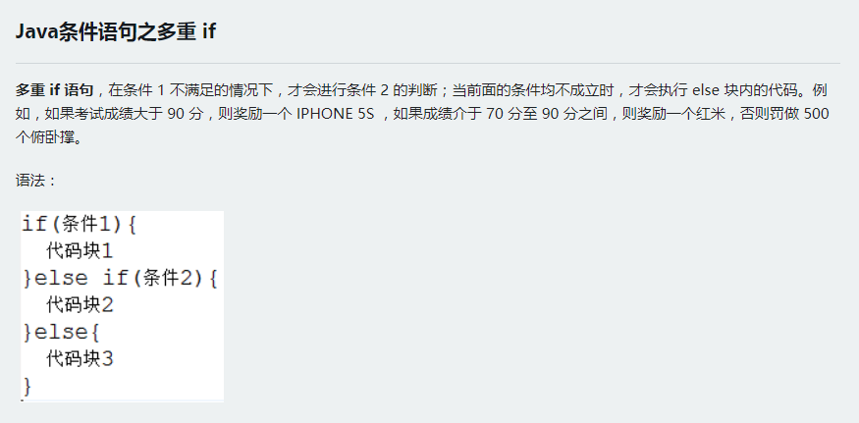 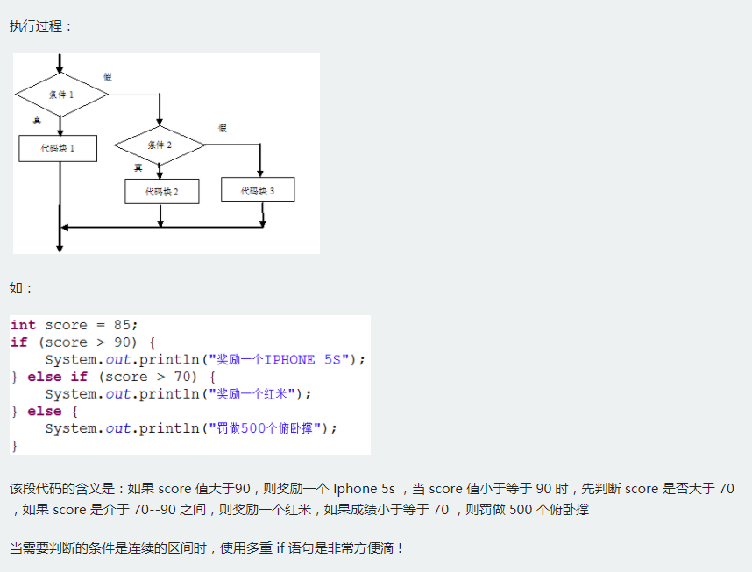

4-4:java条件语句之嵌套if

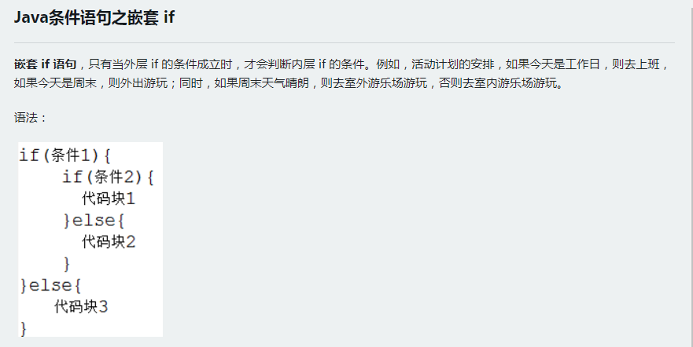 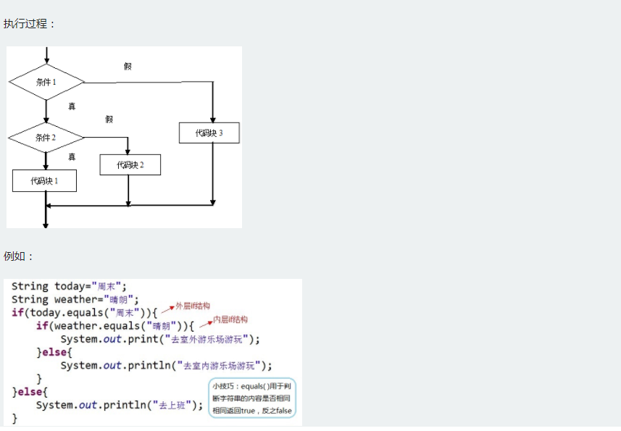

4-5:Java条件语句之switch

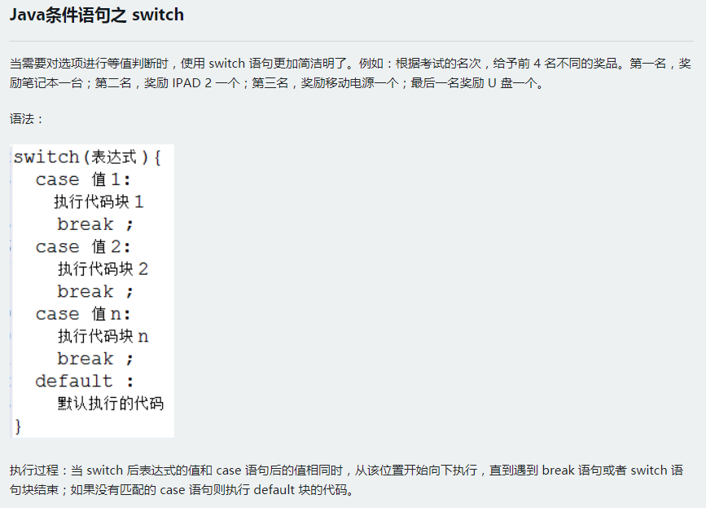 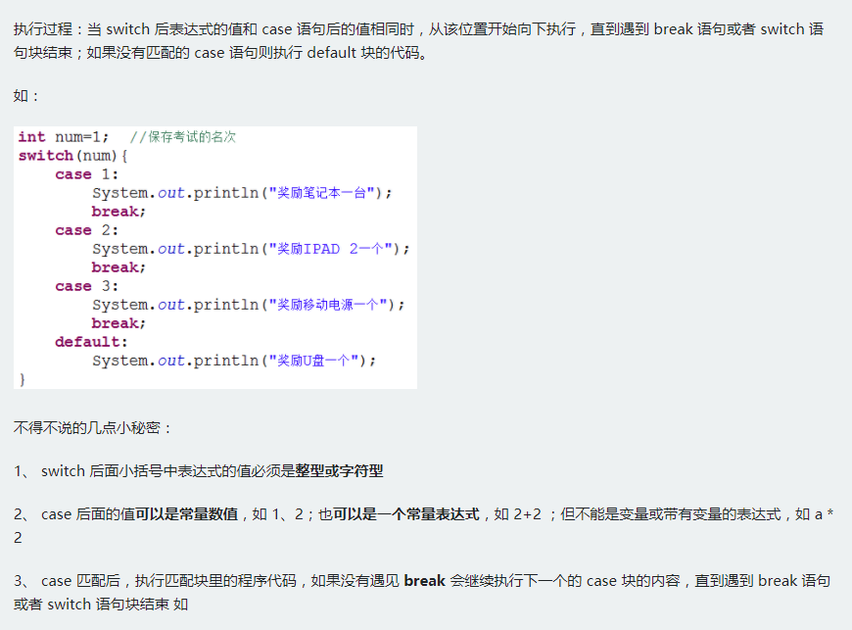 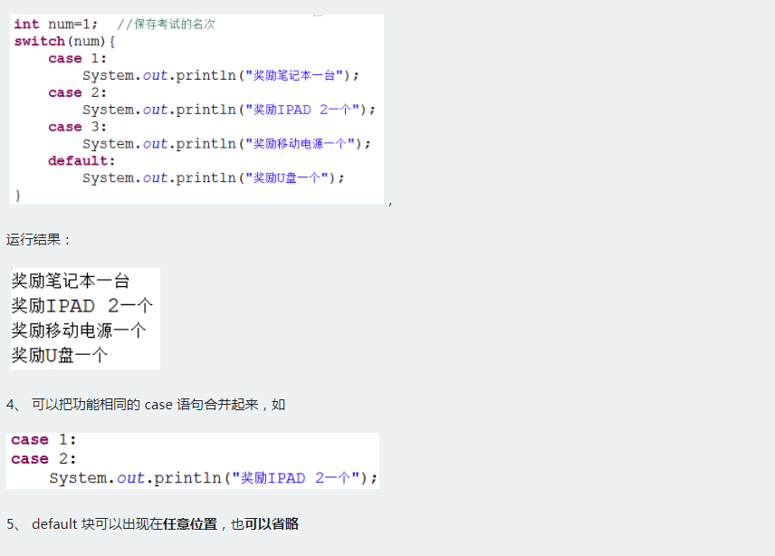 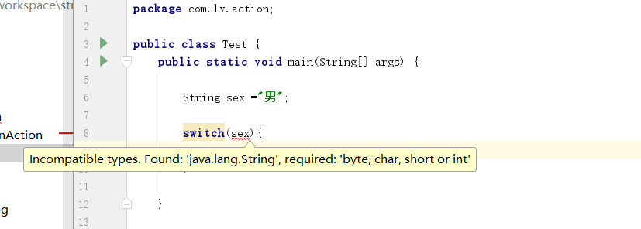

4-6:java循环语句之while

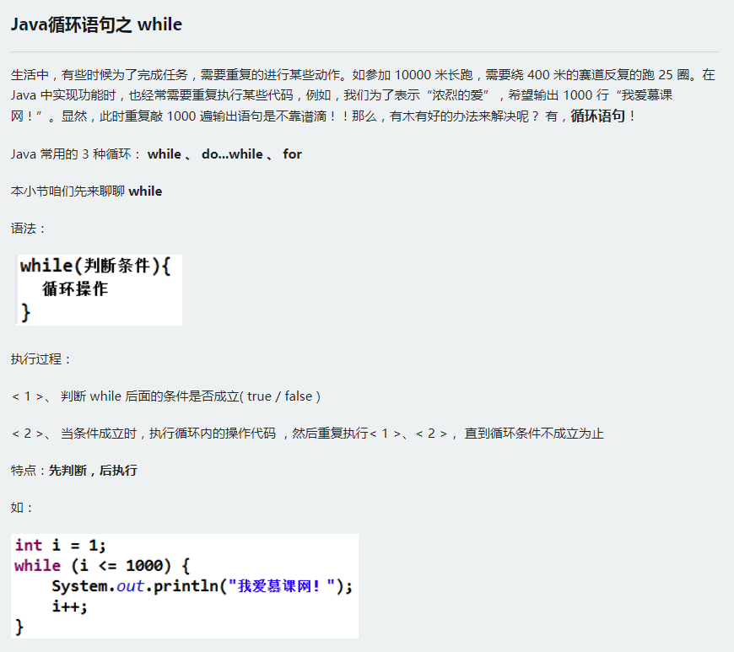 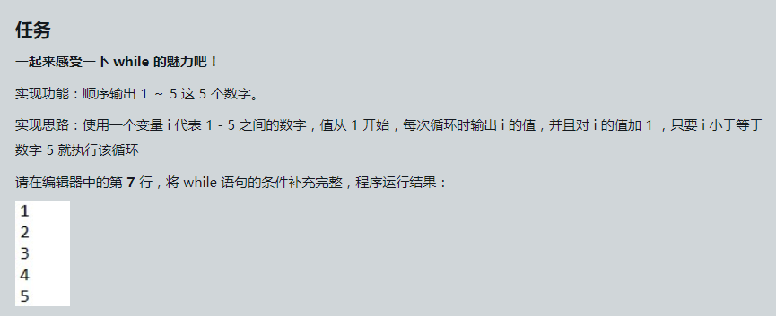

4-7：Java循环语句之do…while

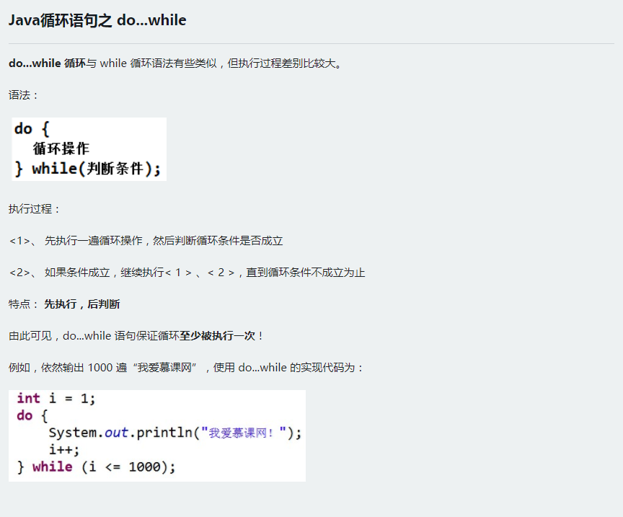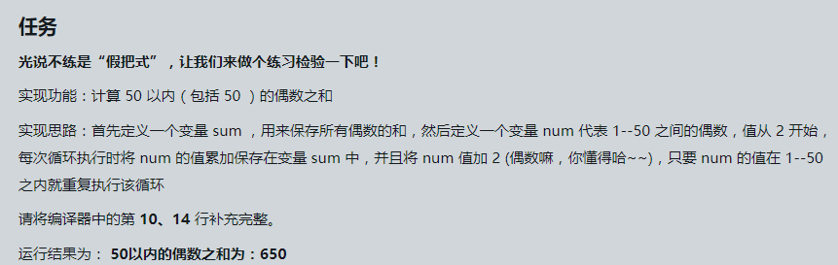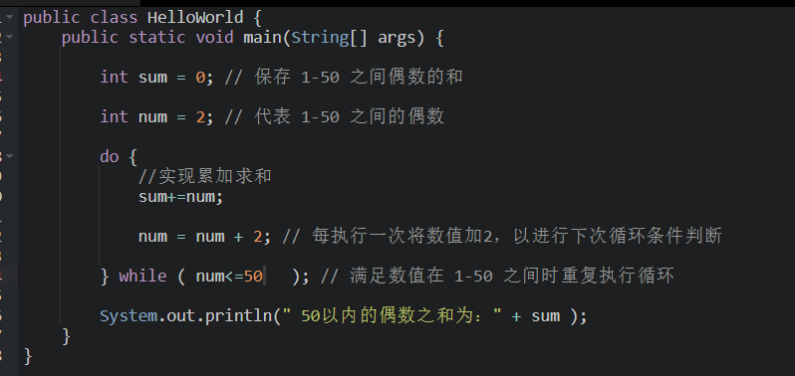

4-8：java循环语句之for

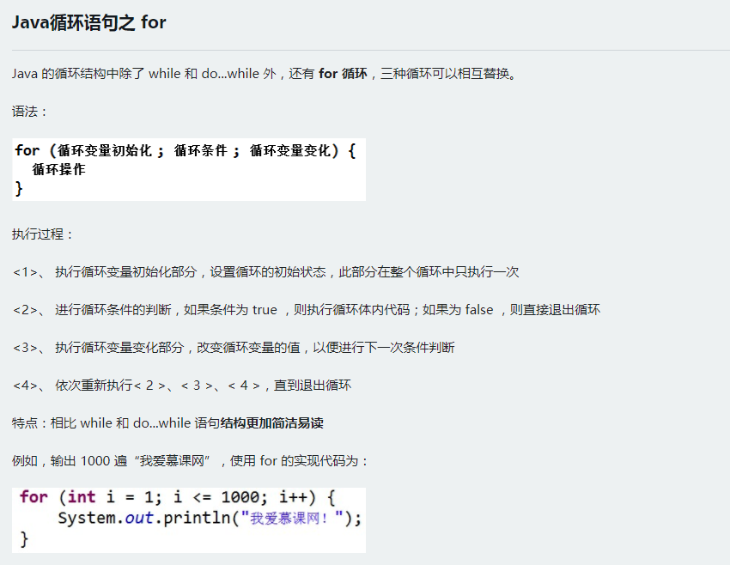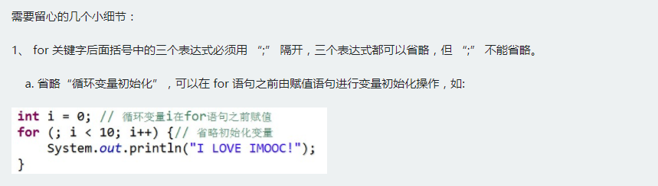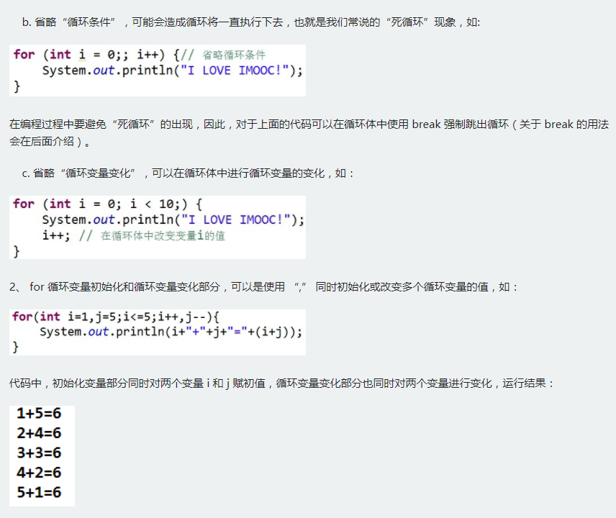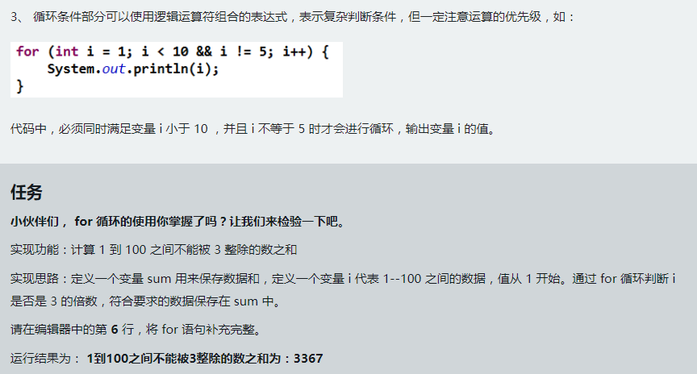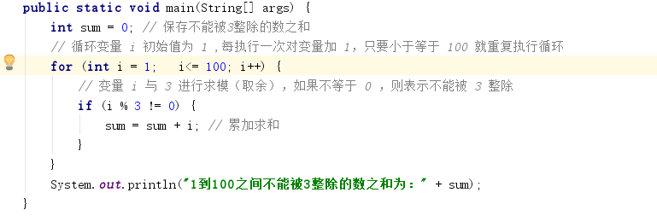

4-9:Java循环语句之break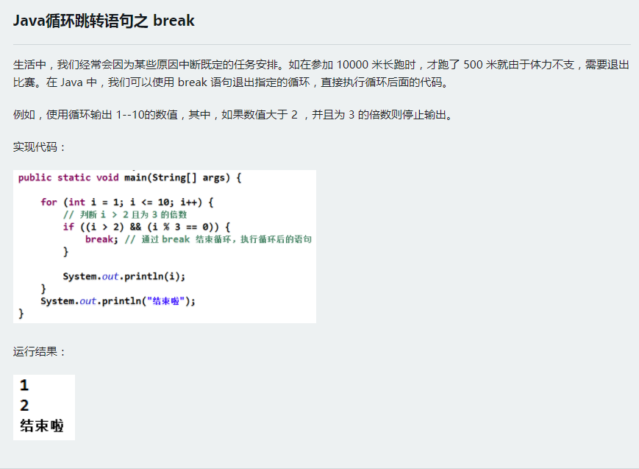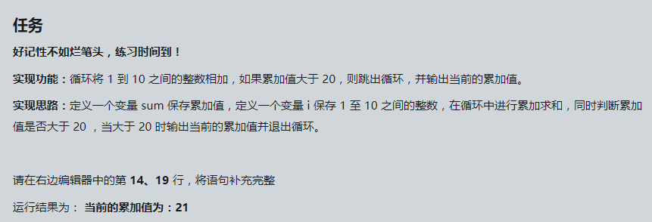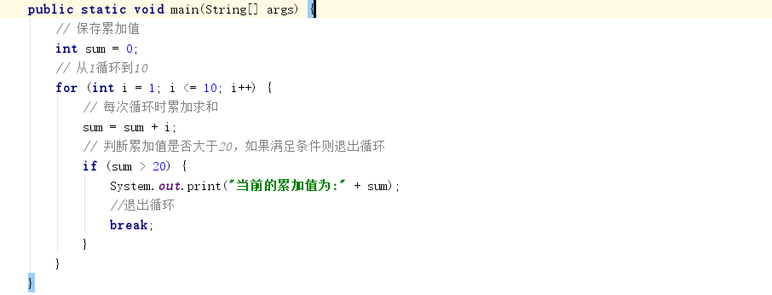

4-10：Java循环跳转语句之continue

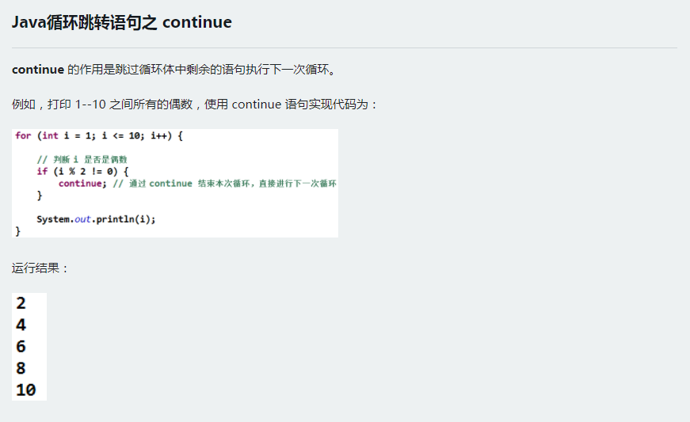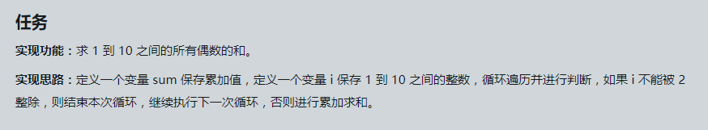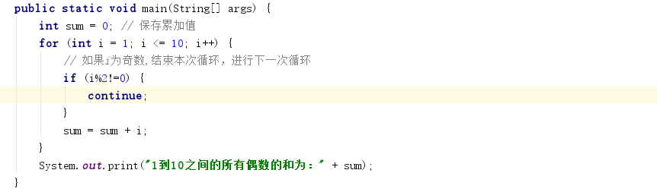

4-11:Java循环语句之多重循环

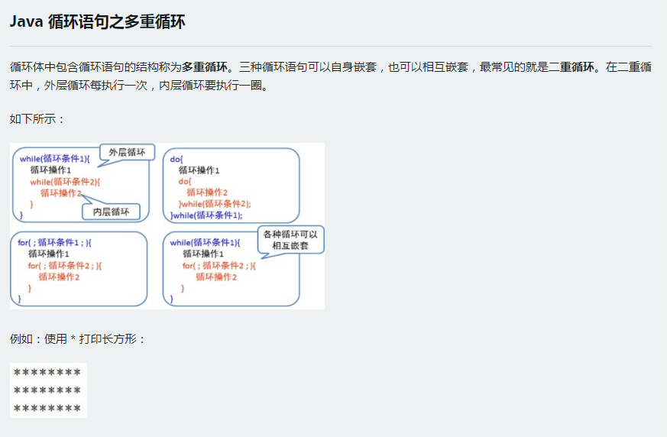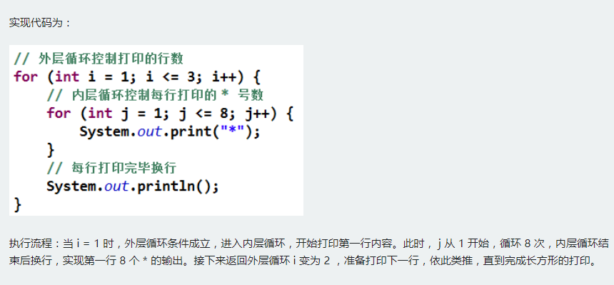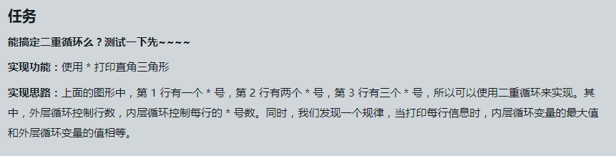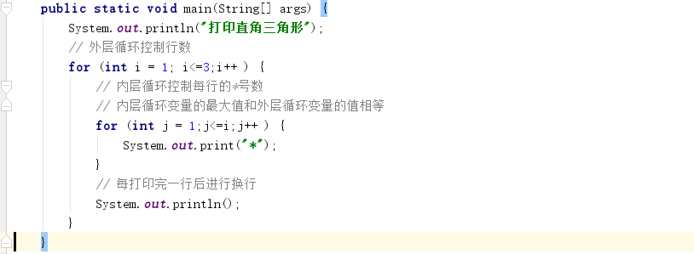

**package** com.struts.po;  
  
**public class** Print {  
 **public static void** main(String[] args) {  
*// printLefTtriangle(6);  
// printLefTtriangleDesc(6);  
// printRightTraiangle(6);  
// printRightTraiangleDesc(6);  
// printCenterTraingle(6);  
// printCenterTraingleDesc(6);  
 printTopMidBlank*(6);  
 *printTopMidBlankDesc*(6);  
 *printTopRen*(6);  
 }  
 */\*\*  
 \* \*/* **public static void** printLefTtriangle(**int** n){  
 System.***out***.println(**"---------打印左边正三角形---------"**);  
 **for**(**int** i=1;i<=n;i++){  
 **for**(**int** j=1;j<=i;j++){  
 System.***out***.print(**"\* "**);*//输出是+个空格，显示好看一点* }  
 System.***out***.println();  
 }  
 }  
  
 **public static void** printLefTtriangleDesc(**int** n){  
 System.***out***.println(**"---------打印左边倒三角形---------"**);  
 **for**(**int** i=1;i<=n;i++){  
 **for**(**int** j=i;j<=n;j++){  
 System.***out***.print(**"\* "**);*//输出是+个空格，显示好看一点* }  
 System.***out***.println();  
 }  
 }  
  
  
  
  
 **public static void** printRightTraiangle(**int** n){  
 System.***out***.println(**"-----输出右正三角形-----"**);  
 **for** (**int** i=1;i<=n;i++){  
*// 输入右三角形，需要前面填充空格咯。* **for** (**int** j=i;j<n;j++){  
 System.***out***.print(**" "**);  
 }  
  
 **for**(**int** k=1;k<=i;k++){  
 System.***out***.print(**"\* "**);  
 }  
 System.***out***.println();  
 }  
 }  
  
 **public static void** printRightTraiangleDesc(**int** n){  
 System.***out***.println(**"-----输出右倒三角形-----"**);  
 **for** (**int** i=1;i<=n;i++){  
*// 输入右三角形，需要前面填充空格咯。* **for** (**int** j=1;j<i;j++){  
 System.***out***.print(**" "**);  
 }  
  
 **for**(**int** k=i;k<=n;k++){  
 System.***out***.print(**"\* "**);  
 }  
 System.***out***.println();  
 }  
 }  
  
 **public static void** printCenterTraingle(**int** n){  
 System.***out***.println(**"--------打印正中三角形-----------"**);  
 **for** (**int** i=1;i<=n;i++){  
*// tep1:打印左边的空格咯* **for**(**int** j=i;j<n;j++){  
 System.***out***.print(**" "**);  
 }  
*// 打印左边三角形* **for**(**int** k=1+1;k<=i;k++){  
 System.***out***.print(**"\* "**);  
 }  
  
*// 打印又边三角形* **for**(**int** k=1;k<=i;k++){  
 System.***out***.print(**"\* "**);  
 }  
 System.***out***.println();  
 }  
 }  
  
 **public static void** printCenterTraingleDesc(**int** n){  
 System.***out***.println(**"--------打印正中倒三角形-----------"**);  
 **for** (**int** i=1;i<=n;i++){  
  
*// tep1:打印左边的空格咯* **for**(**int** j=1;j<i;j++){  
 System.***out***.print(**" "**);  
 }  
*// 打印左边三角形* **for**(**int** k=i;k<=n;k++){  
 System.***out***.print(**"\* "**);  
 }  
  
*// 打印又边三角形* **for**(**int** k=i;k<n;k++){  
 System.***out***.print(**"\* "**);  
 }  
 System.***out***.println();  
 }  
 }  
  
 **public static void** printTopMidBlank(**int** n){  
 System.***out***.println(**"===========打印正三角形中空=========="**);  
 **for** (**int** i=1;i<=n;i++){  
*//打印左边空格* **for** (**int** j=i;j<n;j++){  
 System.***out***.print(**" "**);  
 }  
*//打印左半部分* **for**(**int** j=1;j<=i;j++){  
 **if**(j==1||i==n){  
 System.***out***.print(**"\* "**);  
 }**else**{  
 System.***out***.print(**" "**);  
 }  
 }  
*//打印右边半部分* **for**(**int** j=1;j<i;j++){  
 **if**(j==i-1||i==n){  
 System.***out***.print(**"\* "**);  
 }**else**{  
 System.***out***.print(**" "**);  
 }  
 }  
 System.***out***.println();  
 }  
 }  
 **public static void** printTopMidBlankDesc(**int** n){  
 System.***out***.println(**"===========打印正三角形中空=========="**);  
 **for**(**int** i=1;i<=n;i++){  
  
 **for**(**int** j=1;j<i;j++){  
 System.***out***.print(**" "**);  
 }  
*//左倒半部分三角形* **for**(**int** j=i;j<=n;j++){  
 **if**(i==j||i==1){  
 System.***out***.print(**"\* "**);  
 }**else**{  
 System.***out***.print(**" "**);  
 }  
 }  
  
 **for**(**int** k=i;k<=n;k++){  
  
 **if**(i==1||k==n){  
 System.***out***.print(**"\* "**);  
 }**else**{  
 System.***out***.print(**" "**);  
 }  
 }  
 System.***out***.println();  
  
 }  
  
 }  
  
  
  
 **public static void** printTopRen(**int** n){  
 System.***out***.println(**"===========打印正三角形中空=========="**);  
 **for** (**int** i=1;i<=n;i++){  
*//打印左边空格* **for** (**int** j=i;j<n;j++){  
 System.***out***.print(**" "**);  
 }  
*//打印左半部分* **for**(**int** j=1;j<=i;j++){  
 **if**(j==1){  
 System.***out***.print(**"\* "**);  
 }**else**{  
 System.***out***.print(**" "**);  
 }  
 }  
*//打印右边半部分* **for**(**int** j=1;j<i;j++){  
 **if**(j==i-1){  
 System.***out***.print(**"\* "**);  
 }**else**{  
 System.***out***.print(**" "**);  
 }  
 }  
 System.***out***.println();  
 }  
 }  
}

第五章：数组

5-1：什么是数组

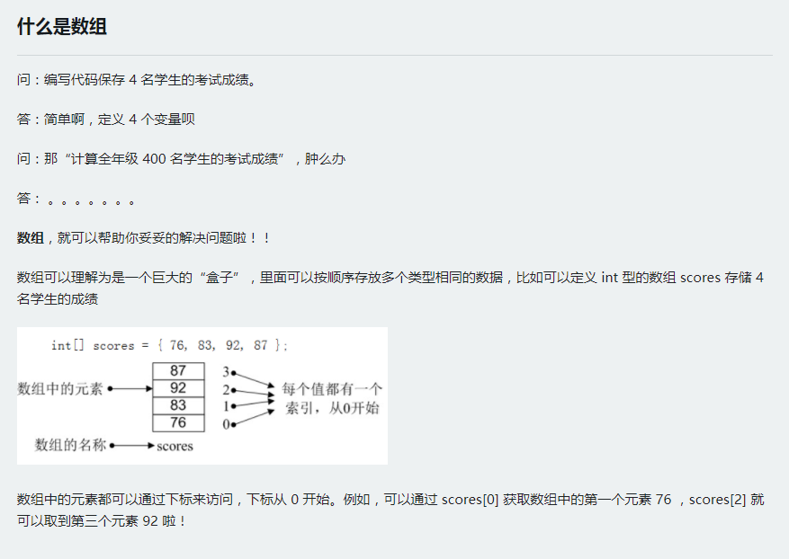

5-2：如何使用Java中的数组：

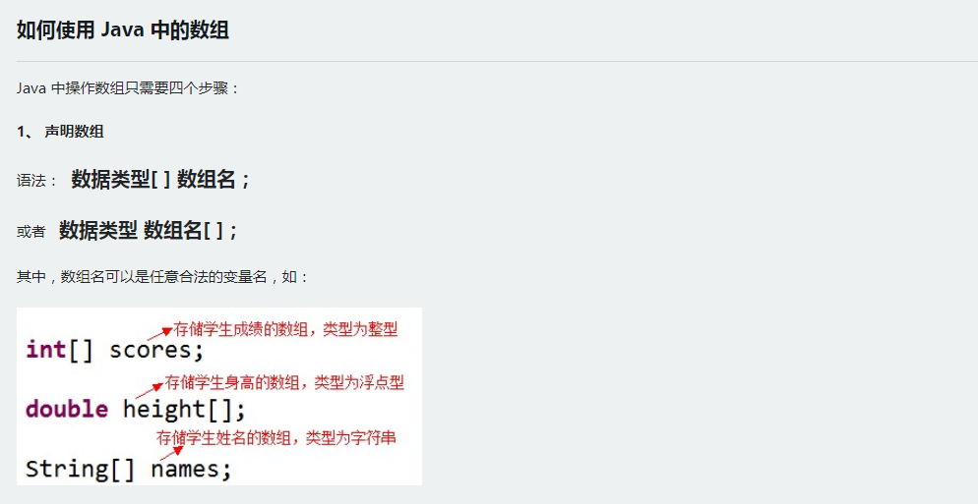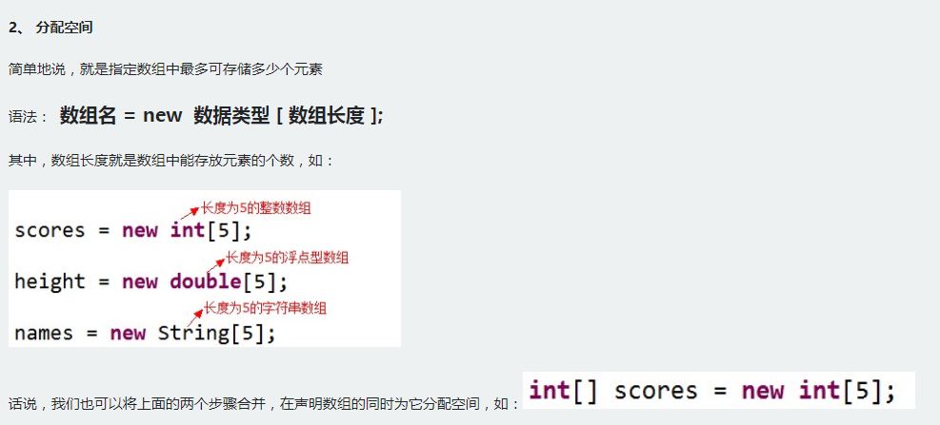

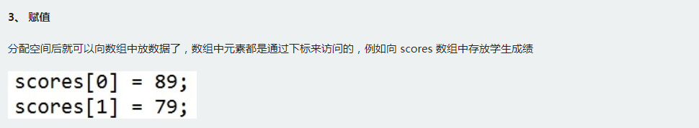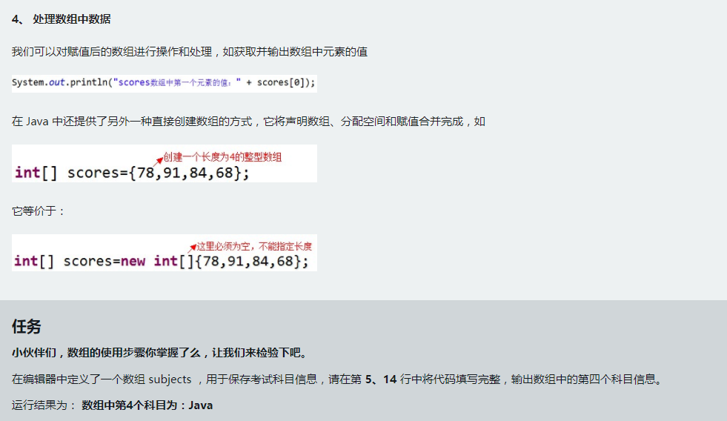

5-3：使用循环操作java中的数组：

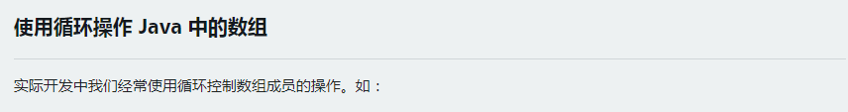

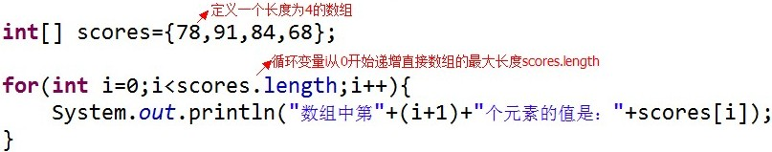

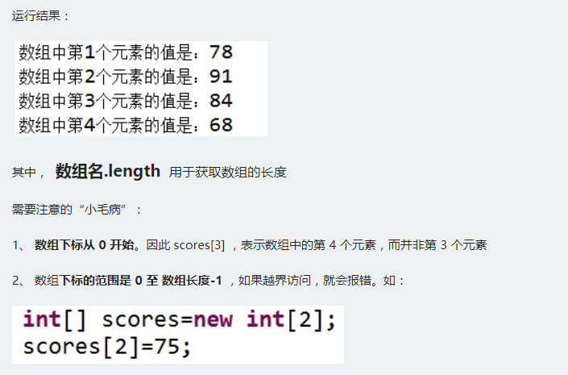

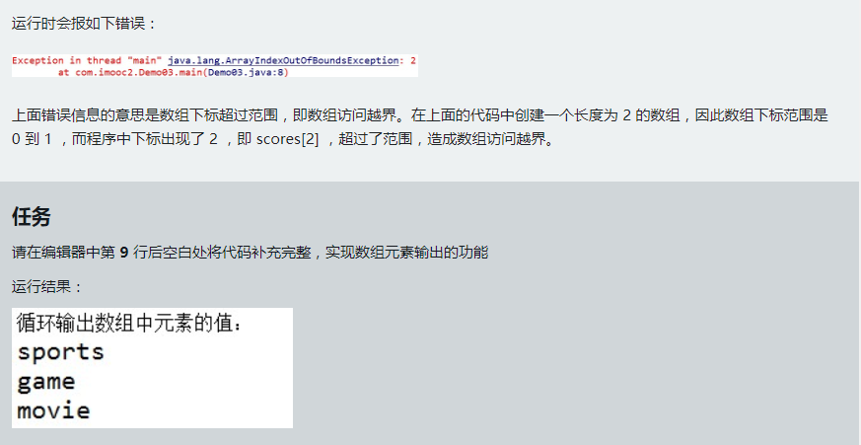

5-4：使用Arrays类操作Java中的数组：

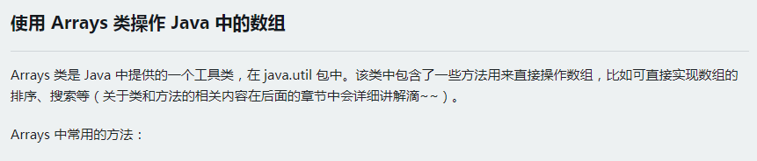

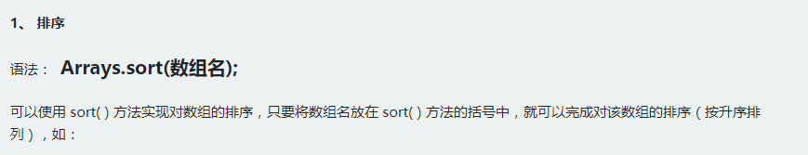

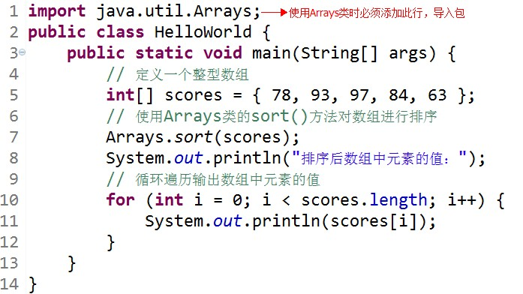

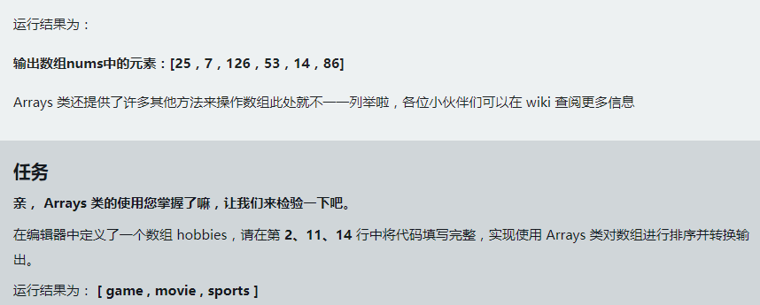

5-4：使用foreach操作数组：

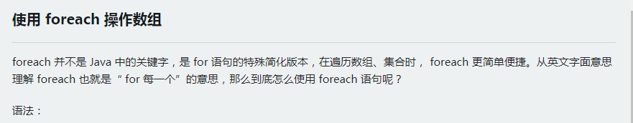

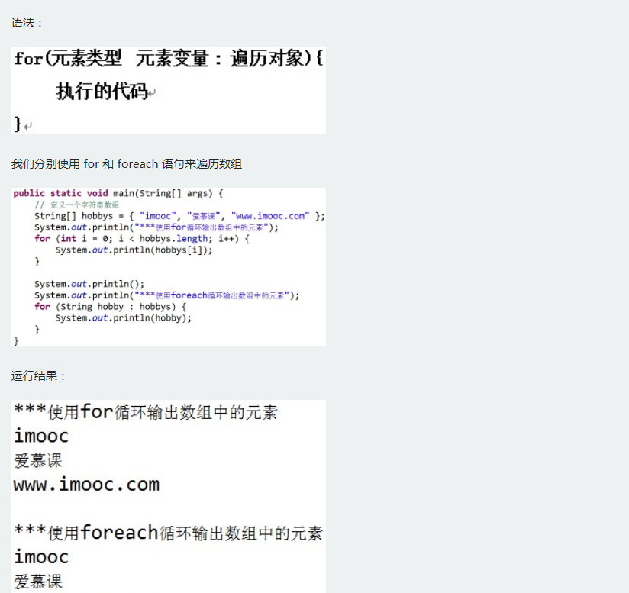

5-5：Java中的二维数组：

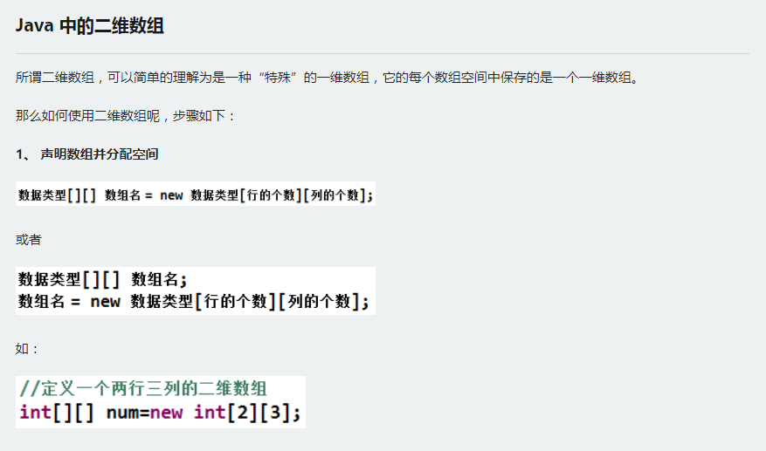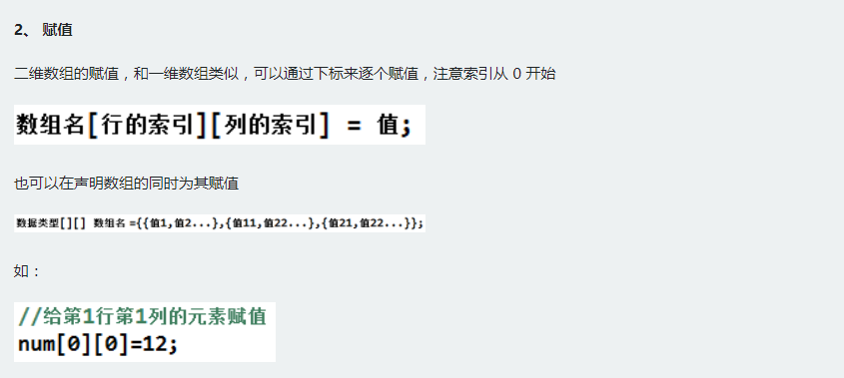

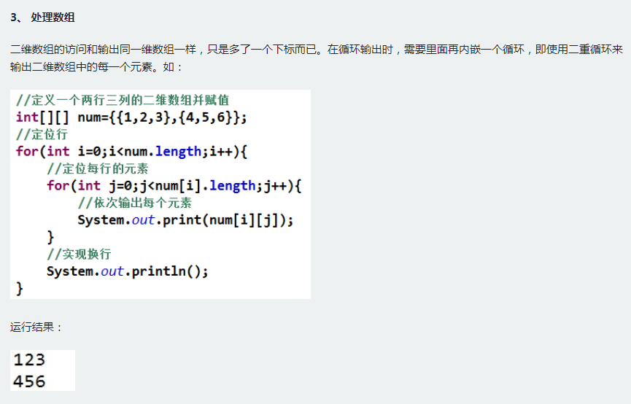

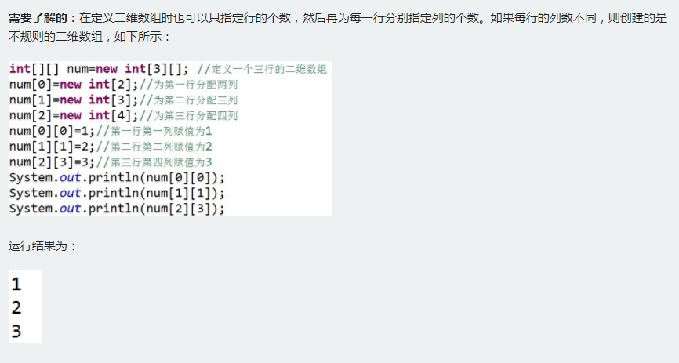

第六章：方法

6-1：如何定义Java中的方法：

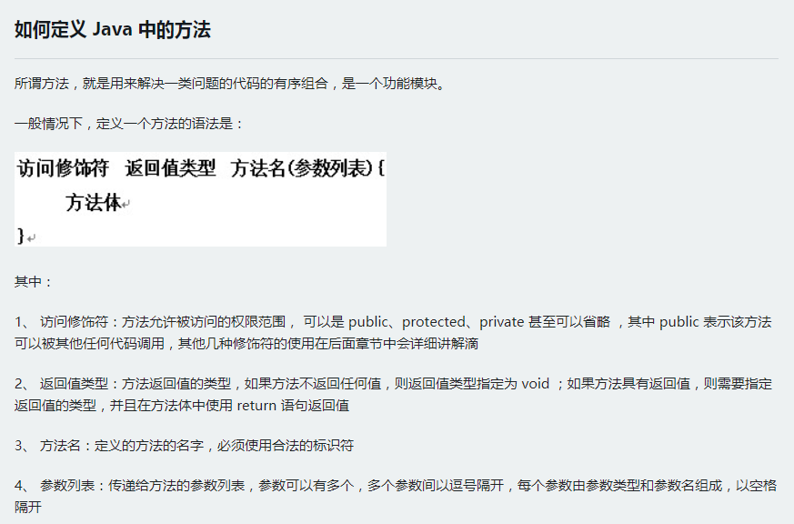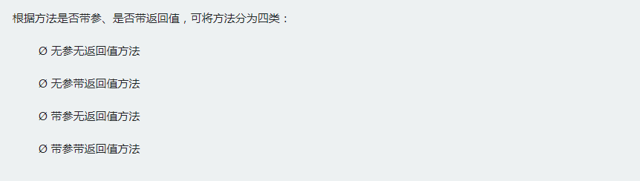

6-2：Java中无参无返回值方法的使用：

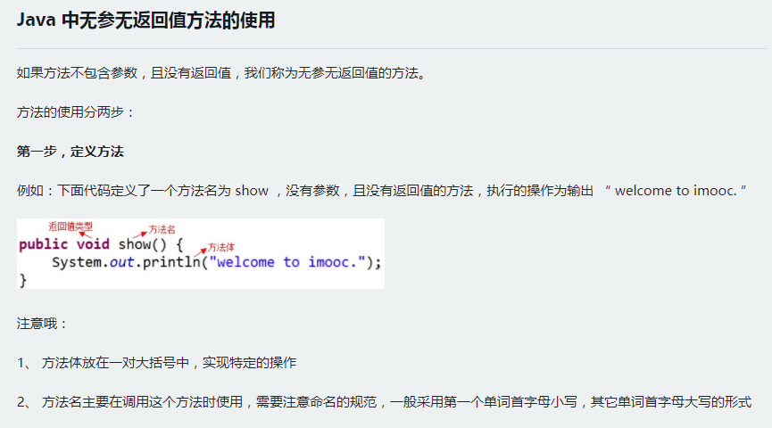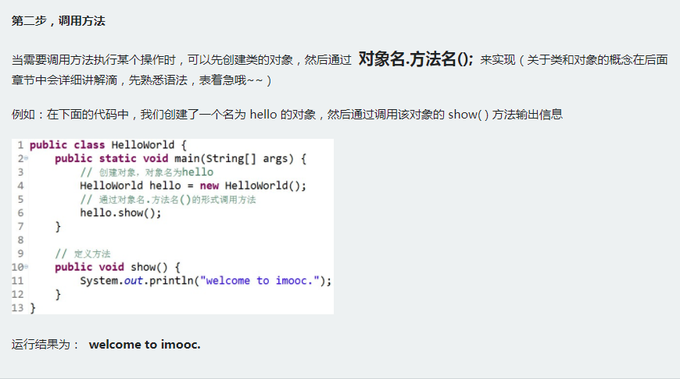

6-3：Java中无参带返回值的方法的使用：

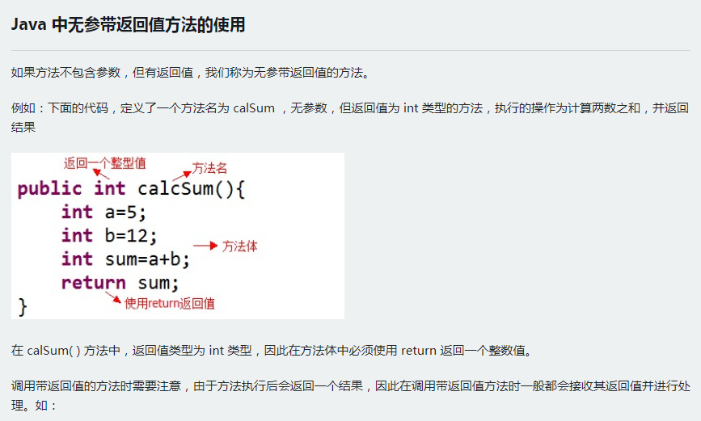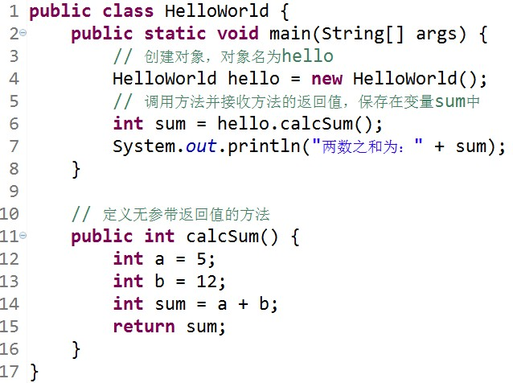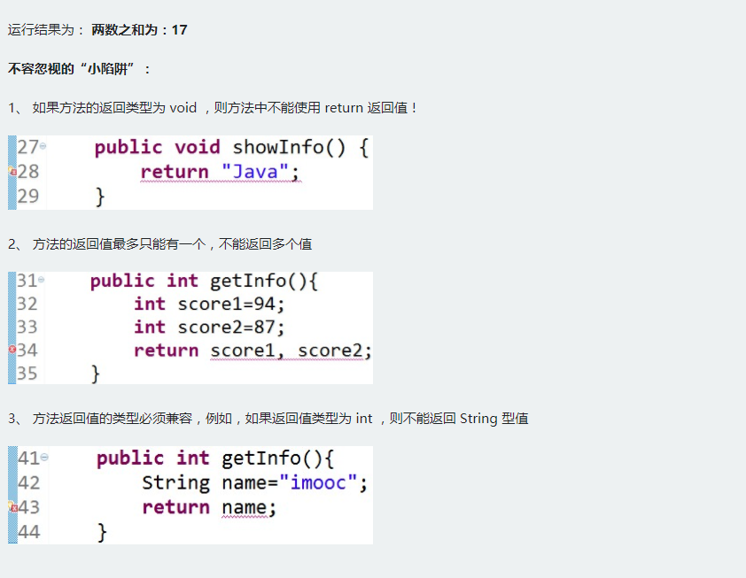

6-4：Java中带参无返回值方法的使用：

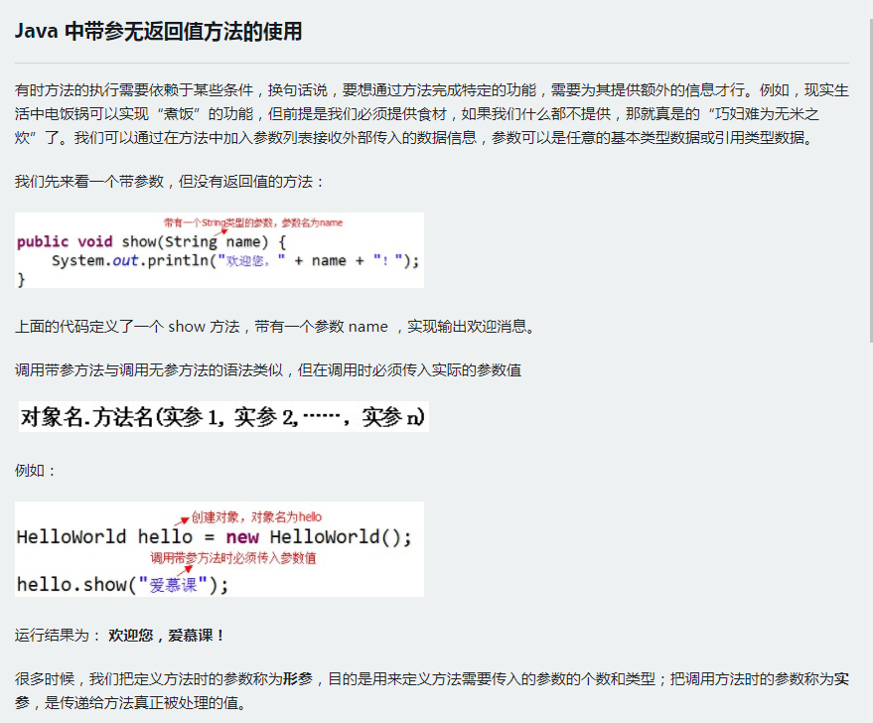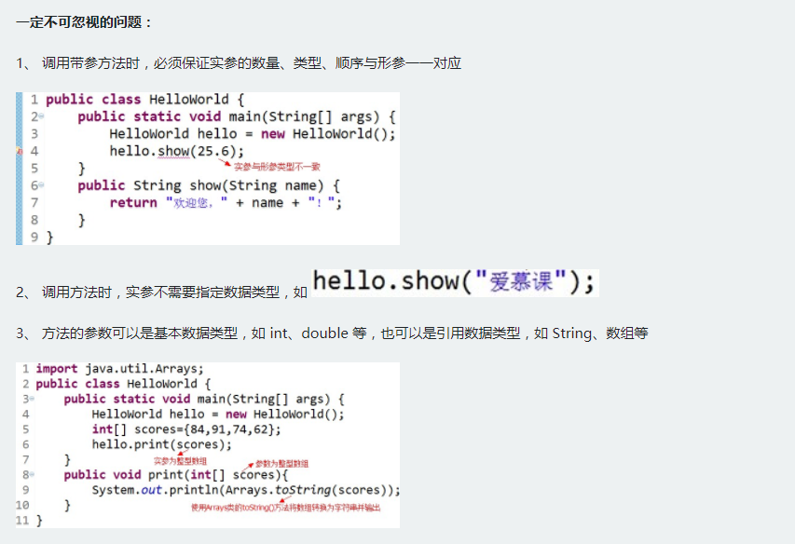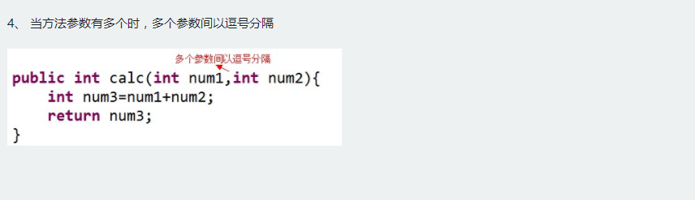

6-5：Java中带参数带返回值方法的使用：

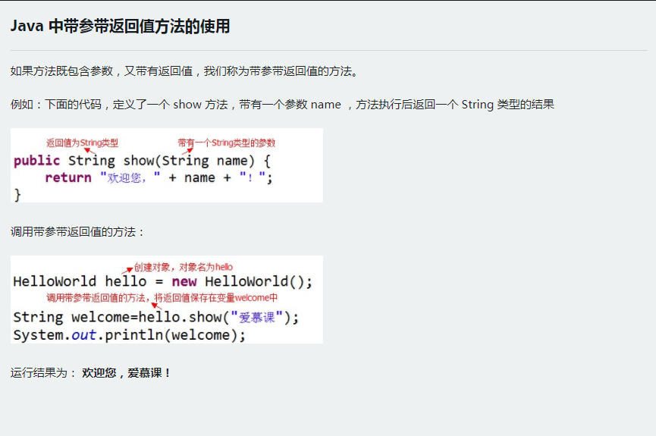

6-5：Java中方法的重载

